

**Curso Profissional Técnico de Programação**

**Ano Letivo 2021/2023**

**11/12.º Ano**

**Relatório de Formação em Contexto de Trabalho**

**Aluno:** Tomás Simões Duarte

**Entidade de Estágio:** FamousGadget

**Monitor:** Pedro Faria

**Professor orientador:** Cristiana Morgado Silva

**Agradecimentos**

Gostaria de agradecer primeiramente à professora Cristiana pela oportunidade que me proporcionou ao fazer o estágio na FamousGadget e que tentou sempre entregar-me o lugar em que eu tivesse as melhores oportunidades para aprender e evoluir.

Também agradecer ao Pedro por me ter aceitado na empresa dele e todos os conselhos que me deu ao longo destas semanas e ao João por toda a ajuda e conhecimentos que proporcionou para que conseguisse ultrapassar os desafios propostos.

E por último, ao meu colega Martim Marques por me ter acompanhado nestas semanas na empresa.

**Índice**

**1.****Introdução** 4

**1.1** **Caracterização da Entidade de Estágio e Aluno** 4

**1.1.1.** **Identificação da entidade de estágio** 4

**1.1.2.** **Identificação do aluno** 5

**2.** **Objetivos da FCT** 5

**3.** **Atividades desenvolvidas na FCT** 6

**Semana 1** 6

**Semana 2** 7

**Semana 3** 7

**Semana 4** 8

**Semana 5** 9

**Semana 6** 10

**Semana 7** 12

**Produto Final da FCT** 13

**4.** **Conclusão** 14

**5.** **Bibliografia** 15

**6.** **ANEXOS** 15

**Índice de Figuras/tabelas**

**1.** **Introdução** 4

**1.1** **Caracterização da Entidade de Estágio e Aluno** 4

**1.1.1.** **Identificação da entidade de estágio** 4

**1.1.2.** **Identificação do aluno** 5

**2.** **Objetivos da FCT** 5

**3.** **Atividades desenvolvidas na FCT** 6

**Semana 1** 6

**Semana 2** 7

**Semana 3** 7

**Semana 4** 8

**Semana 5** 9

**Semana 6** 10

**Semana 7** 12

**Produto Final da FCT** 13

**4.** **Conclusão** 14

**5.** **Bibliografia** 15

**6.** **ANEXOS** 15

# **Introdução**

O seguinte documento constitui o relatório da primeira Formação em Contexto de Trabalho que se insere no 11º ano de escolaridade, do curso Profissional de Técnico de Programação.

O estágio desenvolveu-se na *FamousGadget*, sediada no *CEI*, em Castelo Branco.

Este estágio foi uma excelente maneira de entrar em contacto com o mundo do trabalho, de forma a complementar e aperfeiçoar as minhas competências profissionais.

Neste relatório, vai ser apresentado todos os conhecimentos adquiridos através das atividades desenvolvidas, assim como o produto final das mesmas.

## **Caracterização da Entidade de Estágio e Aluno**

### **Identificação da entidade de estágio**

A empresa *FamousGadget* está situada em Castelo Branco,  localizada na Avenida do Empresário. Esta contém um escritório no Centro de Empresas Inovadoras.

É uma empresa privada, cujo proprietário é o Sr. João Rosa, fundador desta mesma empresa onde desempenha as funções administrativas e empresariais.

A *FamousGadget* é uma empresa de base tecnológica em TI e tem como negócio principal a criação de *software* disruptivos, como *SaaS*, utilizando como suporte parcerias de investimento e lançando-as como *spin-offs* após ganhar maturidade.

*TOP* foi o melhor produto criado pela FamousGadget. Lançado como *spin-off* no início de 2020. A *FamousGadget* desenvolveu este *software* de gestão de projetos internamente apenas para uso interno. Depois do primeiro protótipo, alguns gestores de projetos seniores tiveram conhecimento e validaram o produto. Lançaram a primeira versão na primavera de 2018 e a versão oficial (5º e nome código *Apollo*) no final de 2020!

### **Identificação do aluno**

* Nome: Tomás Simões Duarte;
* Data de nascimento: 20/01/2005;
* Naturalidade: Castelo Branco;
* Escola que frequenta: Escola Secundária de Amato Lusitano;
* Curso: Curso Professional Técnico de Programação;
* Ano e Turma: 11º ano;
* Contactos: tomas20simoes@gmail.com;
* Horário de trabalho: 09:00 - 13:00; 14:00 - 18:00;
* Data de início da FCT: 30 de maio;
* Data de finalização da FCT: 19 de julho.

# **Objetivos da FCT**

São como objetivos da FCT conhecer a forma de trabalho da empresa, tal como os métodos de trabalho e técnicas de trabalho, fomentando a capacidade de análise e de síntese, planificação e organização, reflexão sobre métodos e técnicas de trabalho, capacidade de resolução de problemas, criatividade, flexibilidade, espírito de iniciativa e de abertura à mudança, proporcionar-me a emergência e evidenciação de potencialidades que não foram descobertas ou pouco desenvolvidas em contexto escolar, desenvolver responsabilidades e disciplina, nomeadamente assiduidade, pontualidade, responsabilidade, espírito crítico, sentido ético e profissional, cooperação, autonomia, comunicação e relação interpessoal e colocar em prática o que foi aprendido ao longo das semanas e mostrar através de trabalhos e desafios os conhecimentos adquiridos.

# **Atividades desenvolvidas na FCT**

Ao longo destas semanas, as atividades realizadas consistiam na aprendizagem de novas tecnologias e na aplicação das mesmas em um contexto real.

Foi-me fornecido cursos *online*, que estavam divididos em secções com vários vídeos, de diversas tecnologias que ainda nunca tinha aprendido. Essas tecnologias aprendidas foram: *Javascript*, *Typescript*, *React*, *Redux*, *Nest.js* e *MongoDB*.

Estes novos conhecimentos permitiram-me ter uma ideia melhor de como é desenvolver aplicações *Web* no mundo do trabalho e como estas são feitas para proporcionar uma melhor experiência ao utilizador.

Quando adquiria novos conhecimentos, desenvolvia sempre uma aplicação *Web* que me permitia aplicá-los e verificar como cada funcionalidade podia ser aplicada no mundo real da Programação.

## **Semana 1**

Durante a semana 1, foi iniciado um curso de *Javascript online*.

Foram adquiridos vários conhecimentos novos da linguagem *Javascript*, como *short-circuiting, destructuring*, operadores de *spread* e *rest*, *maps* e *sets*. Durante a semana também foram feitos alguns pequenos desafios de prática.

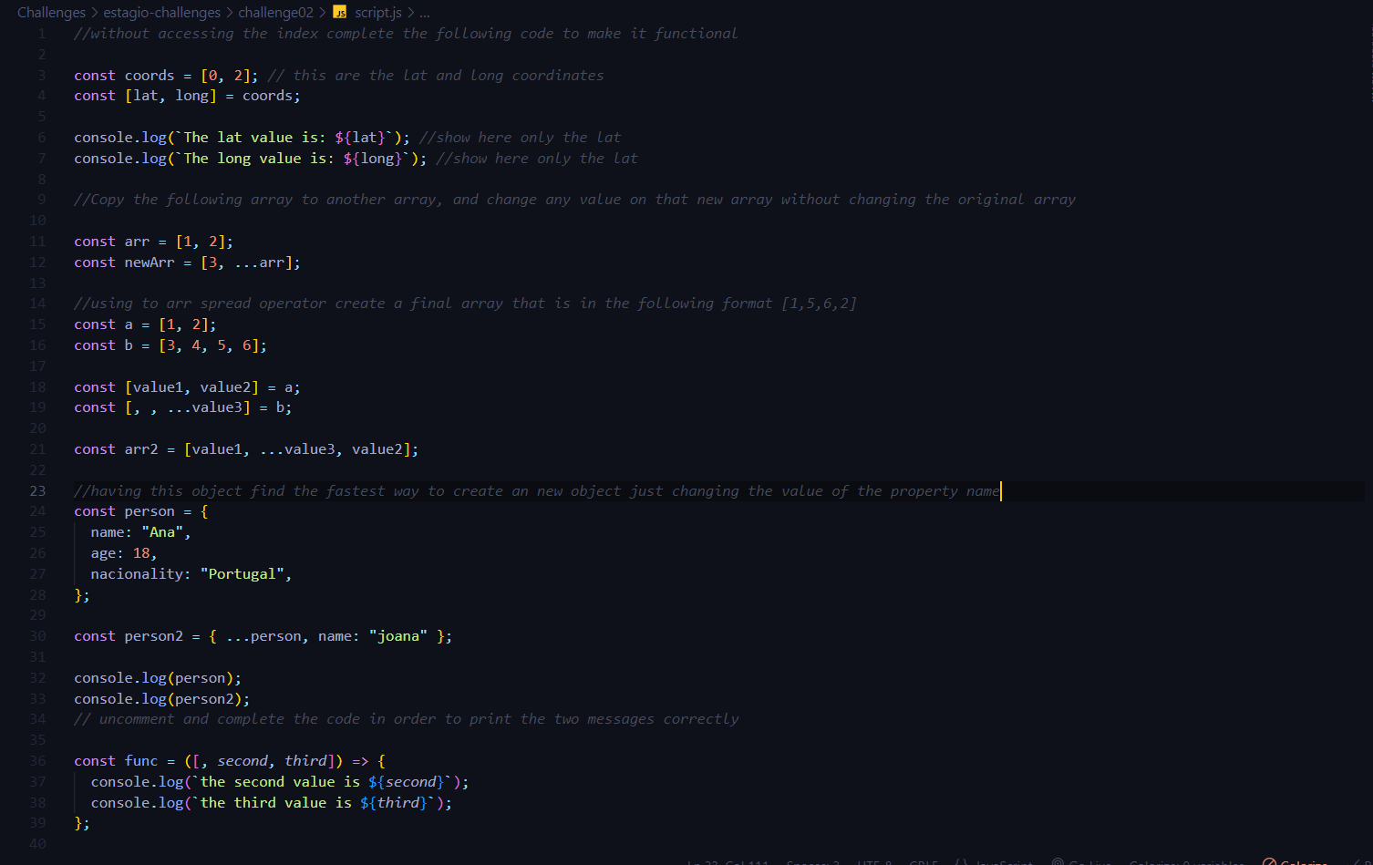

Figura 1 Exemplo de exercício feito em Javascript

## **Semana 2**

Durante a semana 2, foi continuado o curso de *Javascript online.*

Foram apreendidas mais funcionalidades do *Javascript*, como diversos métodos de *strings*, *arrays* e objetos.

Também desenvolvemos um desafio em que o objetivo era treinar métodos de *arrays*, como *map*, *filter*, *reducer* e *find*.

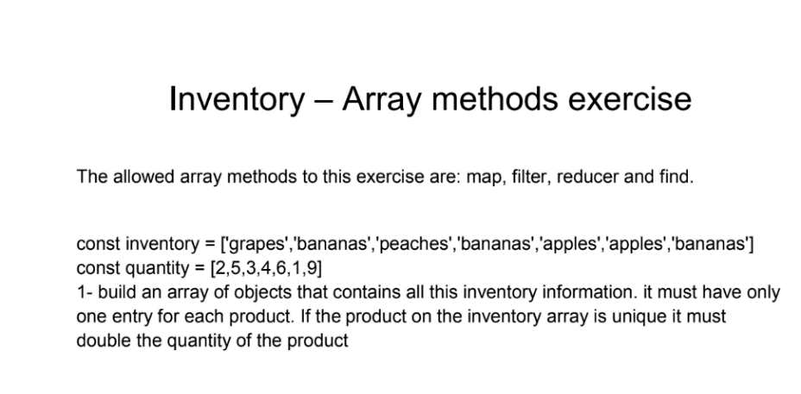

Figura 2 Enunciado do exercício final de Javascript

## **Semana 3**

Durante a semana 3 foi começado e completado um novo curso de *Typescript*.

Aprendi maioritariamente sobre a tipagem do *Typescript* e como trabalhar com classes.

Já que este curso era relativamente curto, foi continuado o curso de *Javascript* em que aprendi em como funciona o *DOM* e como podemos o manipular com *Javascript*.

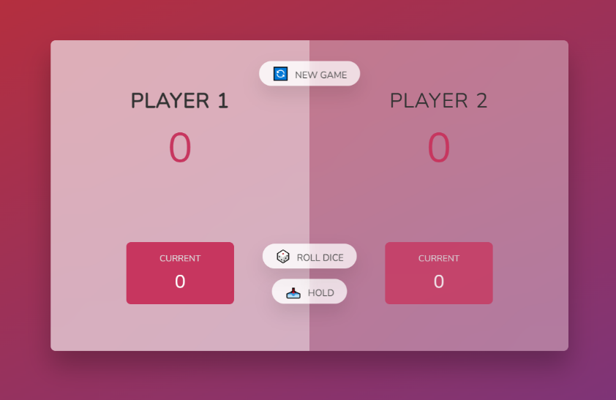

Figura 3 Aplicação desenvolvida em Javascript: Rolagem de Dados

## **Semana 4**

Durante a semana 4, foi completado o curso de *Javascript*.

Nesta semana aprendi mais sobre como funciona o *DOM* e como criar páginas *web* mais interativas.

Fiz um exercício em par com o Martim, em que consistia em receber uma aplicação já feita em *Javascript* com erros, encontrar e resolver os erros e depois convertê-la para *Typescript*.

Outro exercício realizado nesta semana foi um *website* para realizar o *booking* de um restaurante.

Este exercício tinha como objetivo simular uma aplicação para fazer reservas em um restaurante. As funcionalidades disponíveis na aplicação eram:

* Ver informações sobre o restaurante;
* Mostrar todos os pratos disponíveis no restaurante;
* Permitir ao utilizador logar, registrar ou deslogar no *website* (utilizando o *localStorage* para manter guardar as contas e manter o utilizador logado)
* Caso o utilizador esteja logado, permite ao mesmo reservar um ou vários dias da semana, e escolher se quer o prato de peixe ou carne para esse dia.

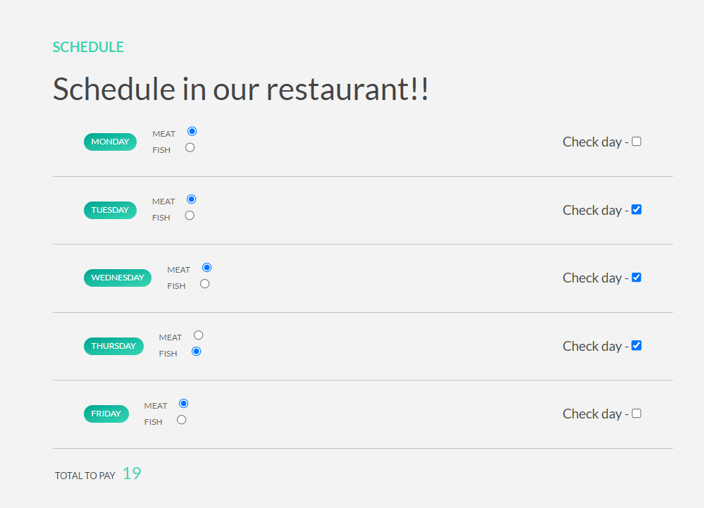

Figura 4 Funcionalidade de booking do website

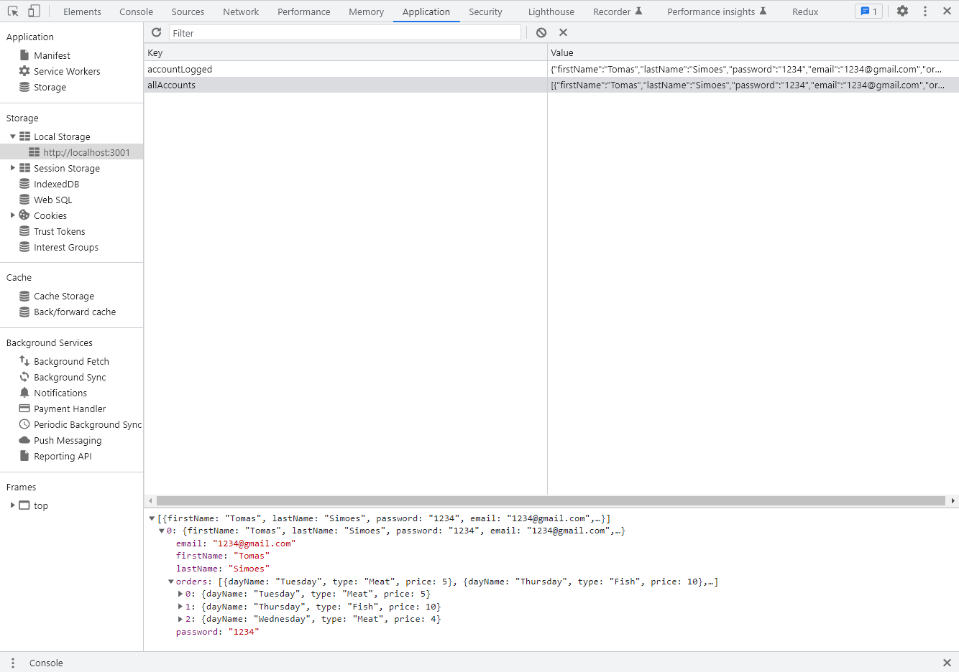

Figura 5 LocalStorage a armazenar todas as contas com as reservas do utilizador

## **Semana 5**

Durante a semana 5, começou o curso de *React*.

Nesta semana aprendi o básico sobre o *React*, como como trabalhar com componentes e usar *states*.

Foram realizados 3 exercícios durante esta semana.

O primeiro exercício foi uma aplicação em que o objetivo era listar álbuns e músicas de uma banda a nossa escolha, utilizando React.

O segundo exercício foi um exame teórico sobre todos os conhecimentos até agora aprendidos.

E o terceiro exercício foi atualizar o exercício do restaurante realizado na semana 4 para *React*.

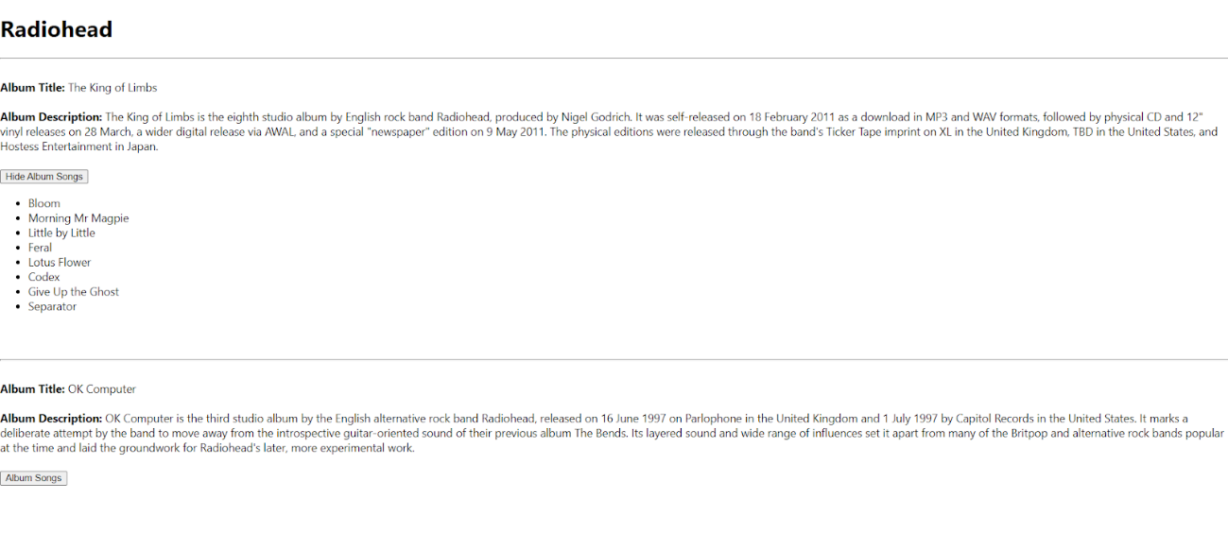

Figura 6 Aplicação de listagem de álbuns e músicas

## **Semana 6**

Durante a semana 6, foi continuado o curso de *React*.

Nesta semana aprendi mais funcionalidades sobre o React, como como trabalhar com novos *hooks*, como o *useEffect(),* *useReducer()* e também com *refs*, *contexts* e a dar *fetch* a uma *API*.

Implementei uma caixa de pesquisa no exercício do restaurante, completada na semana anterior, em que permitia ao utilizador pesquisar o nome das comidas.

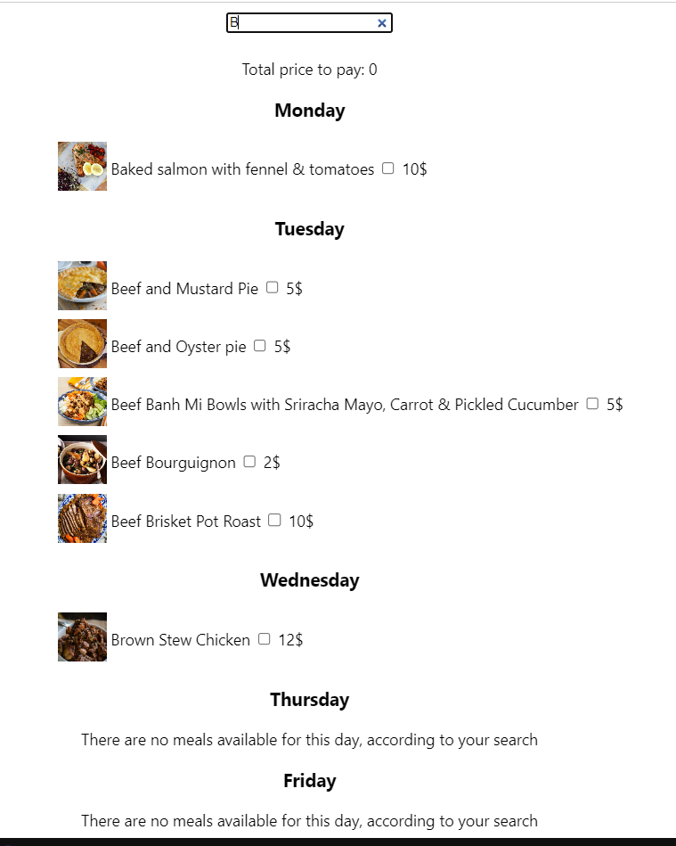

Figura 7 Caixa de pesquisa no exercício do restaurante

Também foi realizado outro exercício que consistia em ir buscar a uma API todos os países do mundo e depois filtrá-los por continentes ou por uma caixa de pesquisa.

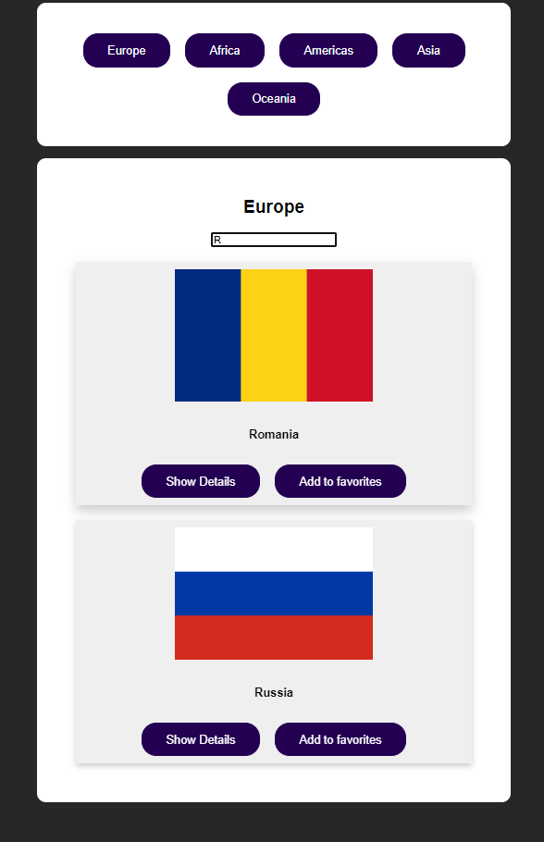

Figura 8 Exercício dos países

## **Semana 7**

Na semana 7, foi continuado o curso de *React*.

Nesta semana foi aprendido como trabalhar com *Redux*.

Com os conhecimentos adquiridos, usamos os mesmos para adicionar uma aba de favoritos no exercício realizado na semana 6.

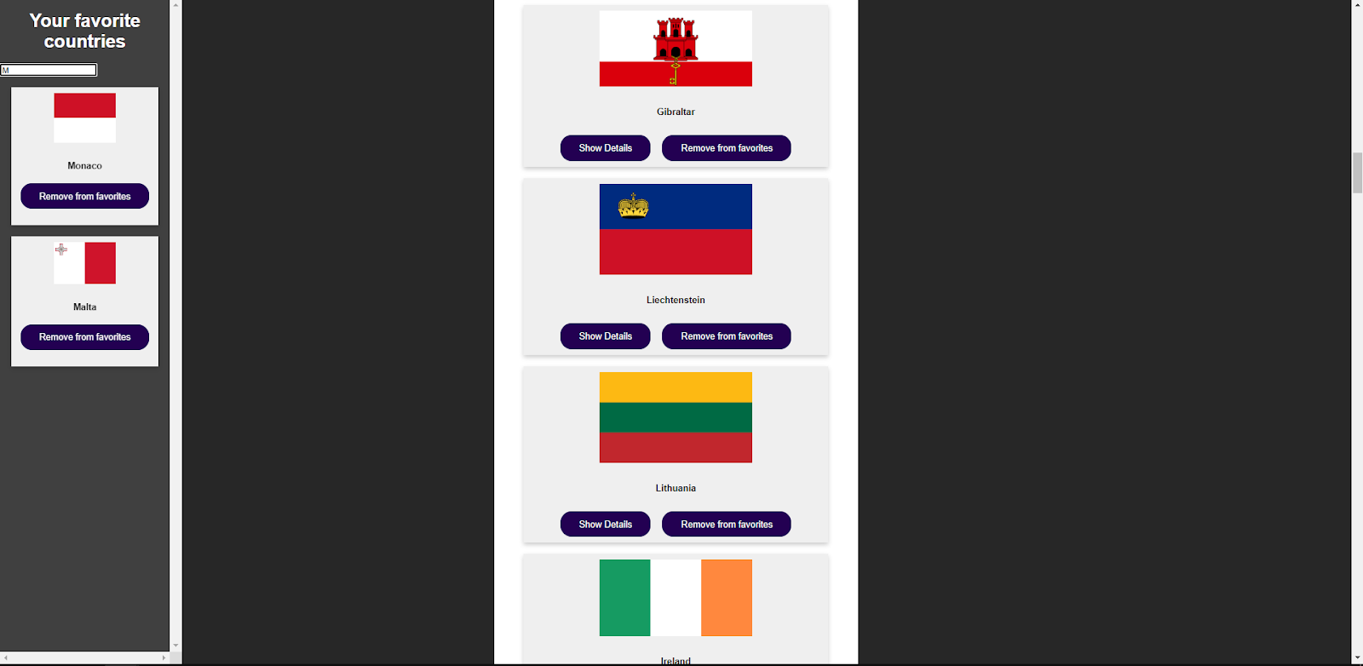

Figura 9 Exercício com a caixa de pesquisa

## **Produto Final da FCT**

Apesar de não ter havido nenhum produto final, acho que o produto final foi todo o conhecimento adquirido ao longo destas semanas.

Após estas semanas, posso dizer que me tornei um desenvolvedor de aplicações web muito mais experiente, com capacidades para desenvolver aplicações melhores e mais eficientes do que antes da FCT.

Também desenvolvi um pensamento computacional mais avançado, já que tinha de estar preocupado com aspetos que não eram abordados no âmbito escolar, como por exemplo a performance de um programa.

# **Conclusão**

Com base no que foi apresentado no relatório, posso dizer que este estágio foi uma mais-valia para pôr em prática conhecimentos que adquiri durante o tempo escolar, mas principalmente para adquirir novos conhecimentos e tecnologias que não sabia, e provavelmente não iria abordar na escola.

Não tive muitas dificuldades ao realizar as atividades ao longo da formação, apesar que nas primeiras semanas foi mais complicado de habituar ao método de aprendizagem que foi proposto, já que eram muitos conhecimentos para adquirir em um espaço de tempo relativamente curto.

Gostei bastante de realizar o estágio na FamousGadget, já que adquiri muitos conhecimentos novos, os quais seria muito mais difícil de aprender sozinho. Também adquiri novas práticas, que no meu ponto de vista me ajudaram a evoluir como pessoa e programador.

Também me foi proposto no final do estágio para continuar a aprendizagem durante o verão, o que me vai permitir aumentar os meus conhecimentos e ter uma melhor disciplina de trabalho.

# **Bibliografia**

* Curso de Javascript - <https://iefpcb.udemy.com/course/the-complete-javascript-course/learn/lecture/22628657#announcements>
* Curso de Typescript – <https://iefpcb.udemy.com/course/understanding-typescript/learn/lecture/17751414#overview>
* Curso de React - <https://iefpcb.udemy.com/course/react-the-complete-guide-incl-redux/learn/lecture/25595350#overview>

# **ANEXOS**

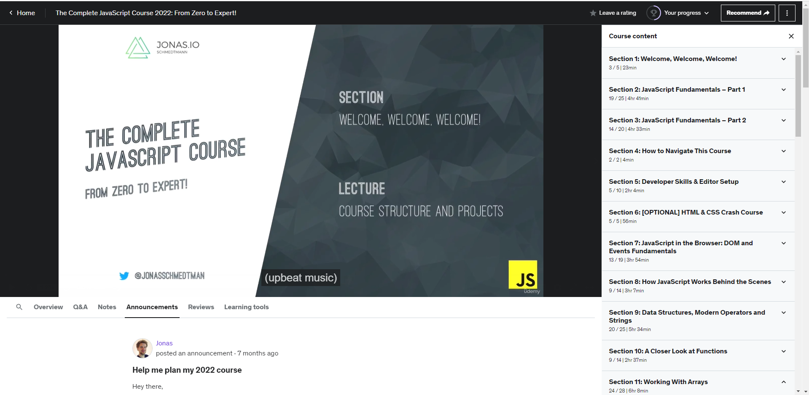

Figura Curso de Javacript

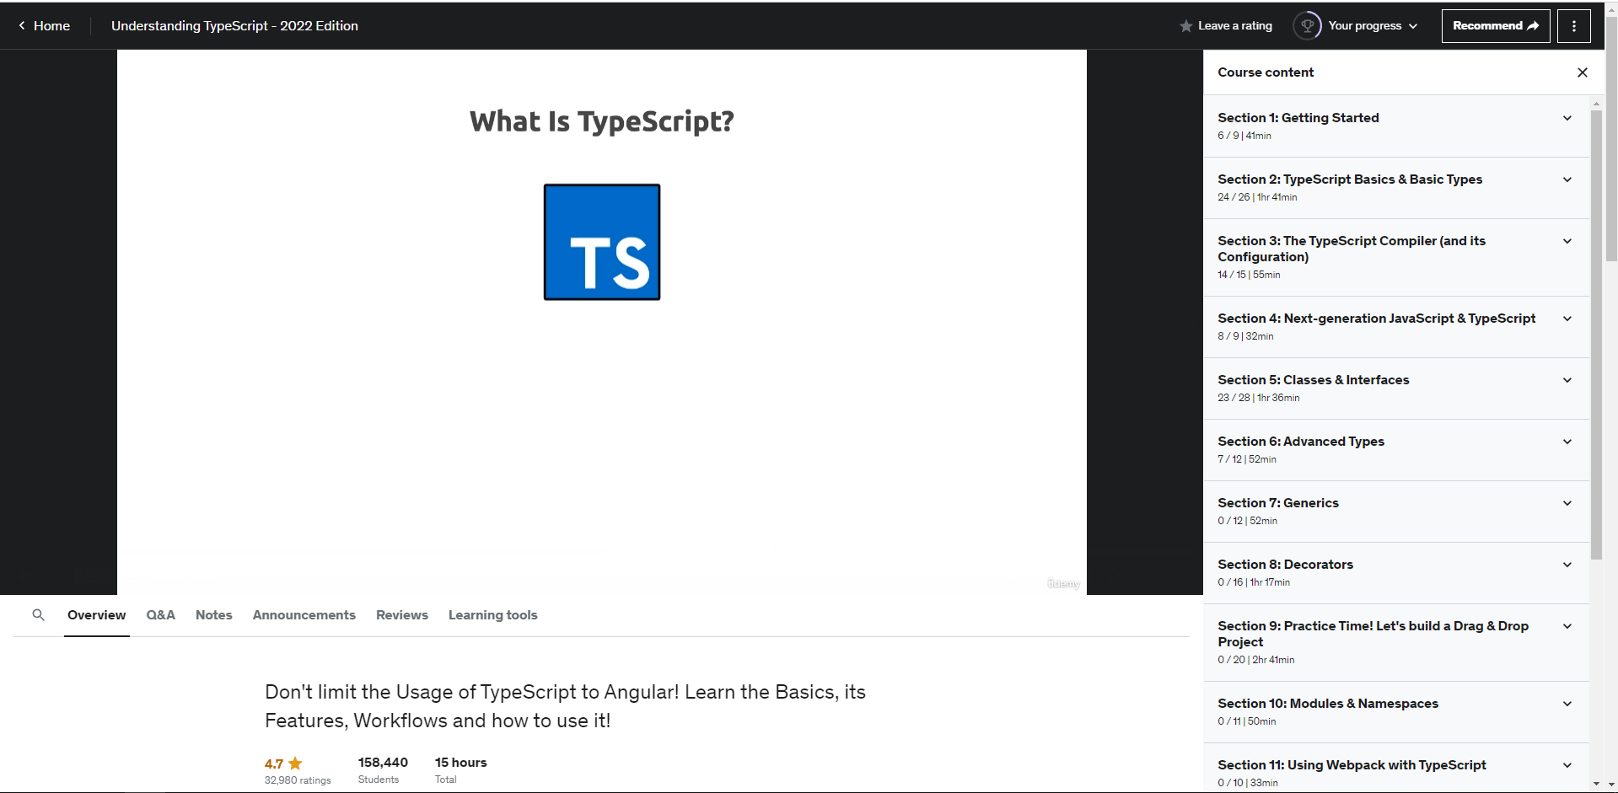

Figura Curso de Typescript

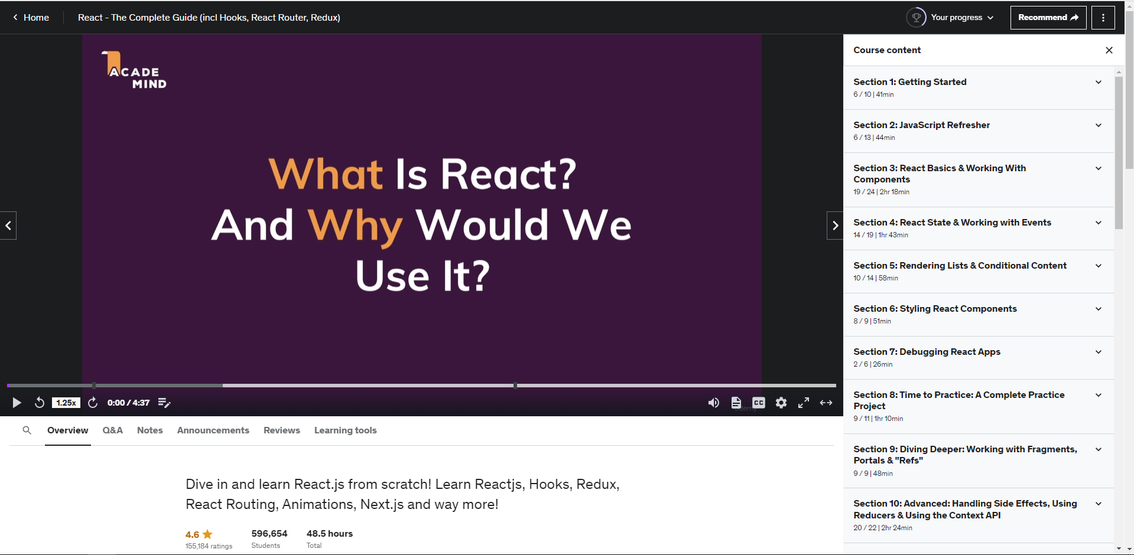

Figura Curso de React